Приложение
к постановлению Администрации города Вологды
от _______________ № ______________

Сведения о местоположении границ объекта
1. Наименование объекта: участок акватории р. Вологды, предназначенный для использования в рекреационных целях
2. Система координат МСК-35, зона 2
3. Сведения о характерных точках границ объекта
Обозначение характерных точек границ | Координаты |  | Метод определения координат характерной точки | Описание обозначения точки на местности (при наличии)
Обозначение характерных точек границ | X | Y | Метод определения координат характерной точки | Описание обозначения точки на местности (при наличии)
1 | 2 | 3 | 4 | 5
1 | 356339.850 | 2326421.079 | Картометрический метод | -
2 | 356298.380 | 2326462.385 | Картометрический метод | -
3 | 356262.200 | 2326416.386 | Картометрический метод | -
4 | 356307.064 | 2326369.247 | Картометрический метод | -

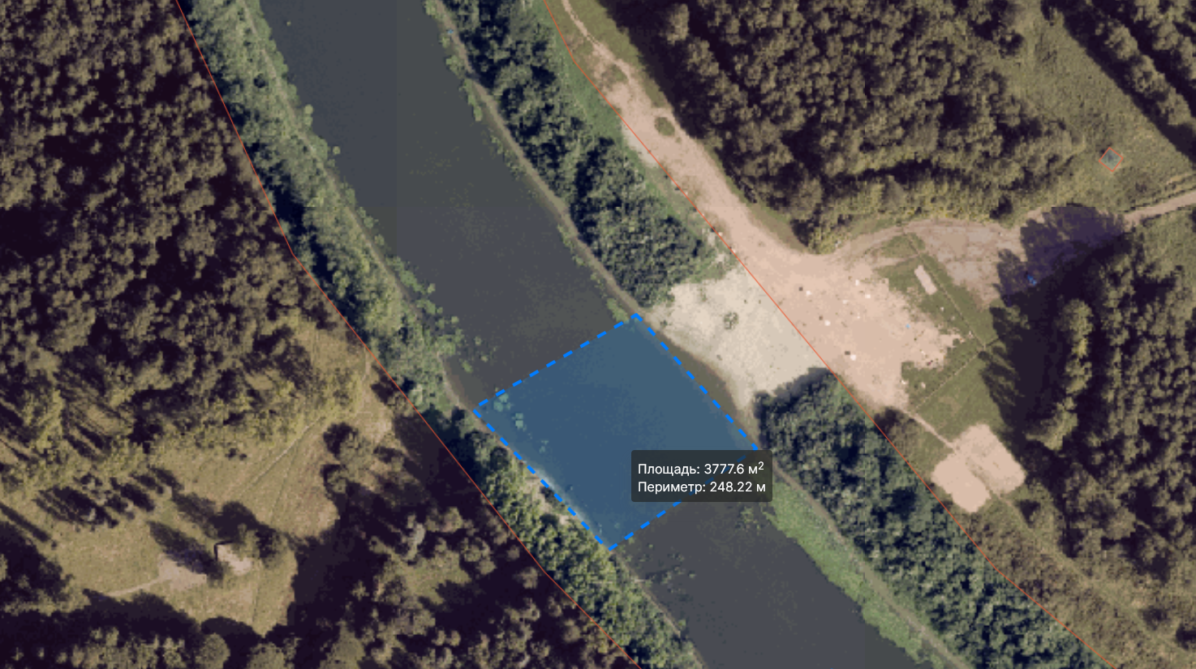
1
4
2
3

